Тема : Що роблять люди навесні

Звичайні винаходи на прогулянці Весняні свята. Деньматері.День памяті та примирення.

**Праця людей навесні**<https://www.youtube.com/watch?v=G9Cls70AAyQ&ab_channel=%D0%9D%D0%B0%D1%82%D0%B0%D0%BB%D1%8C%D1%8F%D0%9B%D0%B8%D1%82%D0%B2%D0%B8%D0%BD%D1%86%D0%B5%D0%B2%D0%B0>

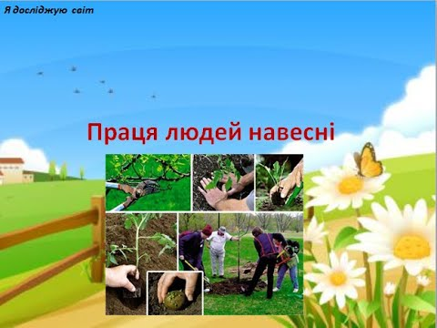

Велосипед, Шолом, роликові ковзани, гіроскутер

<https://www.google.com/search?q=%D0%B2%D0%B5%D0%BB%D0%BE%D1%81%D0%B8%D0%BF%D0%B5%D0%B4+%D1%8F%D0%BA%D1%96+%D0%B1%D1%83%D0%BB%D0%B8&source=lmns&bih=969&biw=1920&hl=uk&ved=2ahUKEwix5PDLjojpAhVMsCoKHeeZB0EQ_AUoAHoECAEQAA>

<https://www.google.com/search?hl=uk&sxsrf=ALeKk00BNptGU2Io2aA3vf9_Yw-auB-TwA:1587973976711&q=%D0%B3%D0%B8%D1%80%D0%BE%D1%81%D0%BA%D1%83%D1%82%D0%B5%D1%80+%D1%89%D0%BE+%D1%82%D0%B0%D0%BA%D0%B5&spell=1&sa=X&ved=2ahUKEwjai62GkIjpAhWClosKHX3iBvsQBSgAegQIDBAq&biw=1920&bih=969>

Весняні свята

День матері ми святкуємо у другу неділю травня.

Зроби мамі листівку , малюнок, допоможи по господарству

Дізнайся про символи до Дня пам’яті<https://old.uinp.gov.ua/page/mak-yak-simvol-dnya-pamyati-ta-primirennya>

Будьте здорові!